VII ZESTAW ZAGADEK – MARZEC 2019 r.
ONDULACJA ŻELAZKOWA
(mgr M. Kowalczyk, mgr I. Pilarczyk – nauczycielki przedmiotów zawodowych)
............................................................................................................................................................
I. ZADANIA

- Zaznacz narzędzia, przybory, bieliznę i aparaty potrzebne do wykonania zabiegu falowania włosów

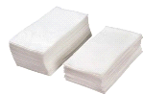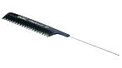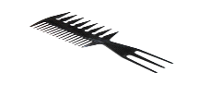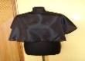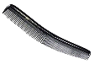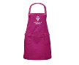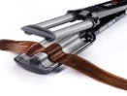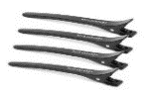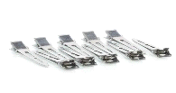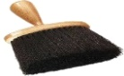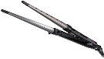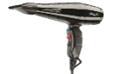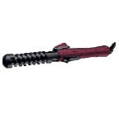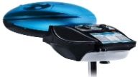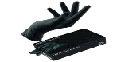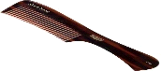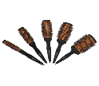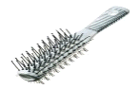

- Wpisz do tabelki potrzebne do wykonania zabiegu loczkowania włosów narzędzia, przybory, aparaty, bieliznę, oraz produkty

Narzędzia | Przybory | Aparaty | Bielizna | Produkty

II. TEST

- Wynalazcą żelazka do ondulacji termicznej był: a/ Cierplikowski, b/ Siankowski, c/ Grateau, d/ Nesller
- Pałeczkę kalamis wynaleźli: a/ Grecy, b/ Egipcjanie, c/ Rosjanie, d/ Francuzi
- Marcelowskie żelazko zostało skonstruowane w roku: a/ 1875, b/ 1897, c/ 1877, d/ 1899
- Ondulacja żelazkowa to: a/ trwałe odkształcanie struktury włosów, b/ połowiczne odkształcanie struktury włosów, c/ nietrwałe odkształcanie struktury włosów, d/ brak odkształcania struktury włosów
- Podczas ondulacji żelazkowej rozerwaniu ulegają mostki: a/ wodorowe, b/ siarczkowe, c/ jonowe, d/ wodne
- Naprężanie pasm włosów podczas ich formowania to czynnik: a/ chemiczny, b/ fizyczny, c/ mechaniczny, d/ wszystkie odpowiedzi
są poprawne
- Polega na nawinięciu końcówek po nasadę na okrągłe ramię lokówki i przytrzymaniu tego pasma ramieniem wklęsłym:
a/ loczkowanie spiralne, b/ loczkowanie płaskie, c/ falowanie, d/ loki wykonane podczas ondulacji fenowej
- Temperaturę żelazka dostosowujemy do: a/ koloru włosów, b/ grubości włosów, c/ rodzajów włosów, d/ wszystkie odpowiedzi są błędne
- Temperaturę żelazka Marcelowskiego przed wykonaniem ondulacji sprawdzano: a/ na białych włosach, b/ na zielonej bibule,
c/ na kawałku tkaniny, d/ wszystkie odpowiedzi są poprawne
10. Ondulacja żelazkowa inaczej nazywana jest: a/ fenową, b/ plisowaniem, c/ pierścionkami, d/ wszystkie odpowiedzi są błędne

